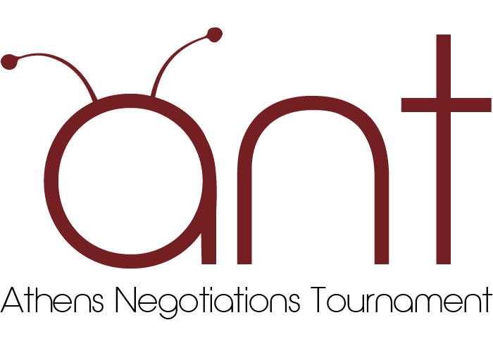

2^{ος} Πανελλήνιος Διαγωνισμός Διαπραγματεύσεων
Athens Negotiations Tournament

Το Athens Negotiation Tournament (ANT) επιστρέφει φέτος για 2^{η} συνεχή χρόνια. Ο διαγωνισμός θα διεξαχθεί στις 11 και 12 Απριλίου του 2020 στην Αθήνα, με συμμετοχή τριμελών ομάδων από προπτυχιακούς και μεταπτυχιακούς φοιτητές Ελλάδος και Κύπρου.

Η διοργάνωση αποτελεί πρωτοβουλία του Τμήματος Οργάνωσης και Διοίκησης Επιχειρήσεων του Οικονομικού Πανεπιστημίου Αθηνών, με επιστημονικό υπεύθυνο τον Επίκουρο Καθηγητή, Δρ. Ηλία Καπουτσή, και την υποστήριξη μεγάλης ομάδας εθελοντών.

Το ΑΝΤ είναι ένας πρωτότυπος διαγωνισμός διαπραγματεύσεων. Οι ομάδες που παίρνουν μέρος έχουν την ευκαιρία να αναδείξουν τις διαπραγματευτικές τους ικανότητες μέσα σε ένα διήμερο γεμάτο προσομοιώσεις επίλυσης διαφορών και διαπραγμάτευσης. Στόχος είναι η βελτίωση μιας σημαντικής δεξιότητας της νέας εποχής μέσα από την απόκτηση μοναδικών εμπειριών και γνώσεων.

Οι ενδιαφερόμενες ομάδες θα χρειαστεί να υποβάλλουν την αίτηση συμμετοχής τους από τις 10 έως τις 28 Φεβρουαρίου 2020 στον ιστότοπο της διοργάνωσης: https://ant.aueb.gr/. Η αξιολόγηση θα γίνει βάσει των σπουδών που έχουν ολοκληρώσει, την ενδεχόμενη εργασιακή/εθελοντική τους εμπειρία, τυχόν βραβεύσεις και διακρίσεις τους, τη γεωγραφική προέλευση της ομάδας, καθώς και από το συνοδευτικό video στο οποίο θα επεξηγούν τους λόγους για τους οποίους εκτιμούν ότι θα πρέπει να επιλεγούν για να συμμετάσχουν.

Για περισσότερες πληροφορίες, παρακαλούμε επισκεφτείτε την ιστοσελίδα https://ant.aueb.gr/ ή στα social media της διοργάνωσης. Εκεί, περιγράφονται οι προϋποθέσεις συμμετοχής, η διαδικασία και η οργάνωση του διαγωνισμού, καθώς και ο τρόπος αξιολόγησης των αιτήσεων.

